Соотношение времени лазерного пробоя плотного газа и времени релаксации образовавшейся приповерхностной плазмы
Ерохин С.Ю., Яковлев М.А.
Московский Государственный Технический Университет им. Н.Э. Баумана
105005, Москва, 2-я Бауманская, 5.
Тел.: (095) 2636425; е-mail: yakovlev@mx.bmstu.ru
В предыдущих работах [1] было произведено численное моделирования пробоя плотного газа электронами приповерхностного электронного слоя (ПЭС) [2] при облучении металлической мишени мощными лазерными импульсами пикосекундной длительности. Получены соотношения между пороговыми значениями интенсивности пробоя и концентрацией газа, при которых реализуется режим импульсного пробоя газа.
В представленной работе дополнительно численно рассчитывается соотноошение времени пробоя и времени релаксации. В качестве критерия возникновения пробоя берётся отношение частот электрон-ионных и электрон-атомных столкновений.
В качестве времени релаксации берётся время, за которое концентрация свободных электронов понижается в 2 раза.
График отношения T_{disruption}/T_{relaxation} для разных газов в зависимости от их концентраций:

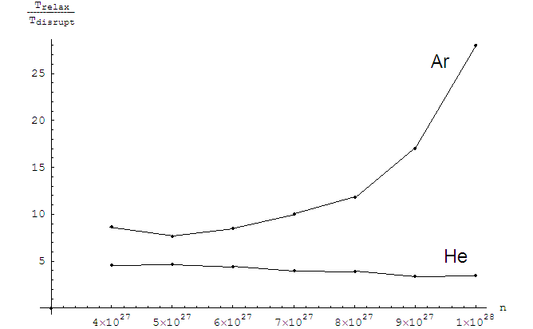

Из полученных результатов следует, что время релаксации значительно превышает время пробоя.
Литература:
- 1. Ерохин С.Ю., Яковлев М.А., Тезисы докладов XXХV Международной конференции по Физике плазмы и УТС, Звенигород, 2008г.-С.211
- М.А. Яковлев, "Физика плазмы", 2004, №7.

